工程项目投标策划实践

【课程背景】
随着国家基建领域的全面投入，给工程市场带来了前所未有的市场机遇，一些大型的工程项目的投标竞争越来越激烈，而业主越来越规范、理性。最新的《中华人民共和国招标投标法（修订草案）》中，对业主选择和确定中标单位的权利进一步放大。因此很对业主的招标工作除了要求投标单位提交单一的投标文件外，更加注重参与投标单位的综合项目管理能力，有些项目还会要求项目管理团队核心成员进行述标答疑。
如何适应当前形势下的招投标环境，确保投标的有效性，保证中标率，保证述标的成功率，需要对投标活动进行精心策划以及全过程的管控。

【思想介绍】
重点对投标前期的准备工作，招标文件解读，投标团队组建及责任分工，投标文件的编制、校核、审批出版，述标的技巧等进行了剖析，结合具体的大型工程项目投标的实践案例，全景式的展示投标活动的策划以及全过程的管控。

【课程对象】
公司负责人、分管投标领导、招投标部门管理及实施人员、市场经营部门管理及实施人员、项目管理人员及其他相关人员等。

【课程收益】
1、了解最新招标投标法律法规给工程项目投标带来的影响；
2、学会如何进行投标策划；
3、学会如何影响业主编制招标文件；如何在招标文件里适当设置条件，提高己方中标率；
4、学会如何合理的进行投标团队组建及职责分工；
5、学会如何解读招标文件，分析工程招标文件对自身的影响及未来造成分值差异的评分点，制定正确的投标策略和报价方法；
6、学会如何编制能得高分的投标文件，确保中标；
7、学会如何进行标前成本测算；
8、学会如何进行投标全过程的风险防范；
9、学会如何进行高效的述标。

【主讲老师】
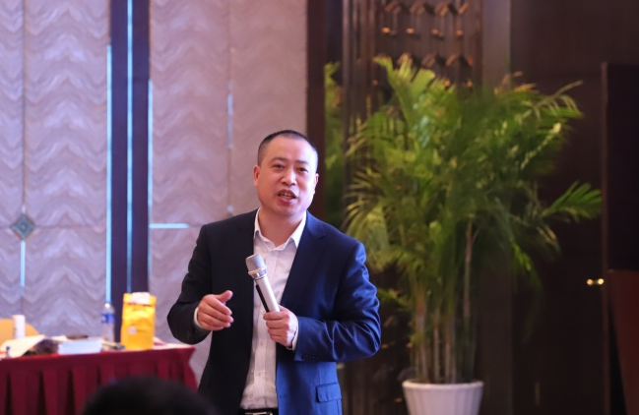
杨尚华 老师
总包之声联合发起人、一线作者；
国际注册认证的项目经理；
工程行业项目管理资深咨询顾问；
工程总承包、项目管理高级培训讲师；
曾就职政府工程主管部门、施工集团和管理咨询公司，先后从事工程管理、项目招投标管理、市场经营、质量、安全、造价管理和人力资源管理工作。熟悉工程项目招投标流程、工程项目报价体系、工程总承包项目管理体系建设，具有丰富的实践经验。
主导的大型投标咨询项目：
黄河勘测规划设计有限公司兰州水源地EPC项目投标策划咨询（63亿）；
江西省第一建筑有限责任公司东莞新能德新能源锂电池封装项目（A区）施工总承包项目投标咨询（10亿）；
中建某局局南京阿里总部城市综合体项目投标咨询（85亿）；
江西省建工集团有限责任公司新能源湖东数字化精益工厂一期（E21、E26、L50）施工总承包工程施工总承包项目投标咨询（12亿）；
中国二冶集团有限公司汉口滨江国际商务区江水源可再生能源站示范项目机电安装项目（1.2亿）；
……

【课程时间】
1-2天。

【课程大纲】
一、招标投标相关的基本知识及最新规定
二、规范的项目招标流程说明
三、招投标的成功之道
（一）中标三大理念
（二）投标的成功之道
1、寻标
——寻找和获取项目信息。
2、跟标
——客户及项目跟进。
2.1 客户利益相关者分析
案例——利益相关者分析表
2.2 建立信任路径图和四步曲
案例——差异化的人情之“送礼的艺术”
2.3 客户需求分析
2.4 和客户的高效沟通
2.5 客户关系的深入
2.6 市场经营的内部资源整合
2.7 市场经营人员的能力素质
2.8 商务活动的红线与底线
3、控标
——设置“壁垒”的四种策略
——影响招标文件的编写
——合理利用资格预审
——评分权重设置技巧示例
——“三无”弱势项目如何控标
四、项目投标的全过程管控/大型工程项目投标实践案例
1、项目概况
2、本投标文件编制思路、关键点及亮点
3、投标策划
——投标策划六个核心词
4、投标实施（投标实施七步法）
*如何研读招标文件
*如何收集投标资料
*如何组建高效的投标团队
*如何编制有针对性的投标文件（技术标、商务标编制技巧等）
（一）技术标的编制
1.1 技术标的内容
1.2 技术标的编制要求
1.3 技术标的编制
1.4 技术标的编制技巧
1.5 技术标的评审
（二）商务标的编制
2.1 商务标的内容
2.2 商务标的编制要求
2.3 标前成本项目测算
2.4 投标报价的编制
——认真研读招标文件
——仔细阅读图纸
——做好现场踏勘和调研
——做好科学报价
——四种报价策略
——多种报价技巧的合理应用
2.5 投标环节的费用控制
2.6 投标报价的评审和评估
2.7 分包询价
2.8 商务标常见的错误
*如何确保最终投标文件的质量（标书审查）
*如何对应评分表凸显自身的优势
*开标注意事项
……
5、投标风险管理
6、审计、纪委和反贪局最关心招标中的那些问题
7、开标注意事项
8、其它
五、电子招投标模式下的应对策略
六、如何做好述标
1、述标的核心理念
2、成功的述标PPT的内容准备
3、述标现场演讲
4、现场提问交流
5、成功述标的要素

